逸歡旅遊 | 《2天自助探險遊》  京畿Super Ski全日滑雪‧小法國村  汗蒸幕‧穿韓服遊韓屋六天
★★安排全日滑雪(含門票、雪杖、雪橇、雪鞋)
★★入住 五星級 東大門大使鉑爾曼飯店3晚(含2天早餐)
★★購物站1站~彩妝店，更加提升品質
★★贈送T-MONEY交通卡
★★團費含導遊司機領隊小費
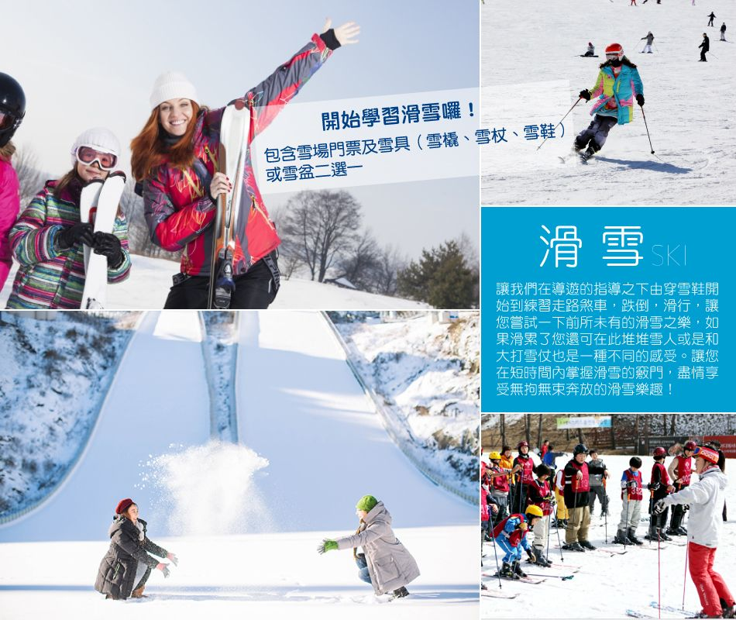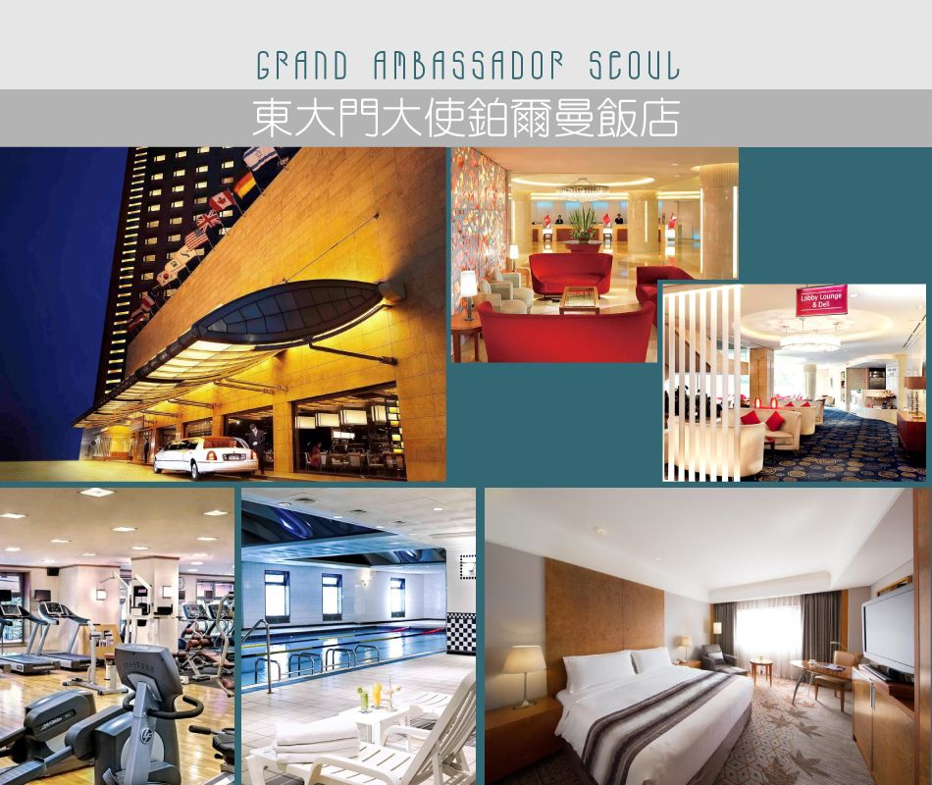

航班參考

航段 | 航空公司 | 航班號碼 | 起訖城市 | 航班起訖時間
去程 | 國泰航空 | CX430 | 台北/仁川 | 17:00 ~ 20:45
回程 | 國泰航空 | CX421 | 仁川/台北 | 09:20 ~ 11:10

行程內容
第一天 桃園(國際機場)仁川(永宗國際機場)
懷抱著對北方國度－韓國的憧憬，搭機抵達韓國最新【仁川永宗國際機場】。隨後由專人專車帶您前往飯店入住休息，為明天起一連串精采的行程做好準備！
 | X |  | X |  | 機上精緻簡餐
 | 水原IBIS AMBASSADOR商務飯店 或 江南IBIS STYLES AMBASSADOR 或同級
第二天 全日滑雪(陽智滑雪場或芝山滑雪場)之旅(含白天場門票、雪杖、雪橇、雪鞋)
【滑雪場】前往專業滑雪場，包含雪場門票及雪具(雪橇、雪杖、雪鞋)或雪盆二選一，讓我們在導遊的指導之下由穿雪鞋開始到練習走路煞車，跌倒，滑行，讓您嘗試一下前所未有的滑雪之樂，如果滑累了您還可在此堆堆雪人或是和大打雪仗也是一種不同的感受。讓您在短時間內掌握滑雪的竅門，盡情享受無拘無束奔放的滑雪樂趣，也逐漸體會到滑雪之速度快感，當中您會有前所未有的不同體驗！(可依個人需要租用雪衣、雪褲費用韓幣$20000)
 | 飯店早餐 |  | 雪場內發韓幣5000元自理 |  | 韓式炭火燒肉+韓式小菜
 | 水原IBIS AMBASSADOR商務飯店 或 江南IBIS STYLES AMBASSADOR 或同級
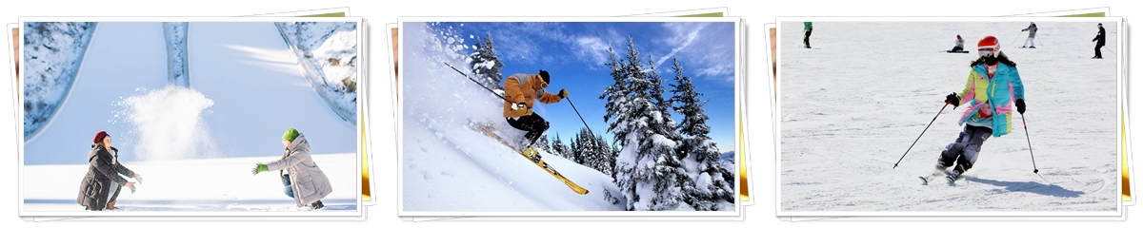
第三天 小法國村(韓劇“來自星星的你”“秘密花園”拍攝地)南山谷韓屋村(贈送體驗韓服遊韓屋1小時)彩妝店新羅免稅店(每人贈送VIP金卡)韓式汗蒸幕體驗
【小法國村】韓劇“來自星星的你”“秘密花園”拍攝地，小法國村是由16棟法國式建築組成，是法國文化的主題村莊，小法國的設計概念是以花、星星、小王子為主題，也是小王子故事的主題樂園。另外在這裡也可以看見許多法國象徵－雞的雕刻和藝廊，也可以聽見從200年歷史之久的音樂盒中放出的優美旋律每隔50分鐘演奏10分鐘的美妙曲子，以及花草芳香店、紀念品店等，為了再現約150餘年前的法國住宅，所有材料都空運過來組裝的。更可體驗獨特的法國文化。
【南山谷韓屋村(贈送體驗韓服遊韓屋1小時)】1998年開幕的南山谷韓屋村，位於南山北側原首都防衛司令部的腹地，總佔地面積為79,934m²(24,180坪)，內部共有5棟傳統家屋、傳統工藝館、泉雨閣、傳統庭院、首爾南山國樂堂、時空膠囊廣場等。不僅在熱鬧的市中心提供遊客參加各種傳統文化體驗的好機會，也順應南山山勢以傳統造景方式建造庭院，讓人能欣賞溪谷、涼亭與各種花草樹木形成的動人美景。而庭園最高處是1994年為紀念首爾建都600年所建，預計將於400年後首爾建都千年之時重新開啟的時空膠囊廣場，意義深遠。
【韓式汗蒸幕體驗】韓國最具代表性的傳統蒸氣浴，是利用紅外線反射原理加溫使人流汗，是一種強調高熱的物理治療法，人體會大量排汗，這時體內代謝的雜質也會隨之排出，有效促進血液循環、新陳代謝、養顏美容，尤其對除去皮膚中的角質及脂肪及皮膚美容都有很大的功效。
 | 飯店早餐 |  | 馬鈴薯燉豬骨湯 |  | 【新村食堂】醬碳烤肉+7分鐘泡菜鍋
 | 首爾市區五星級GRAND AMBASSADOR SEOUL東大門大使鉑爾曼飯店或同級
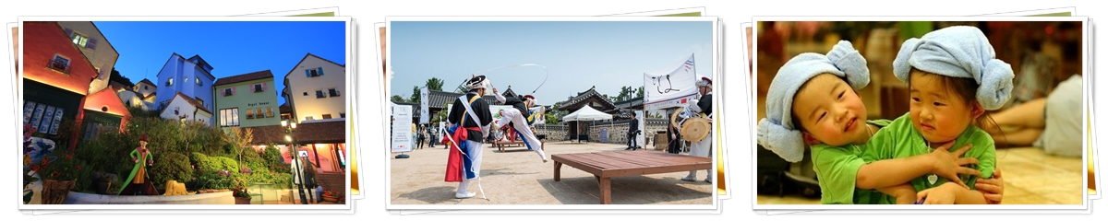
第四天 全日自由活動：體驗時尚韓流一日生活圈(今日不派車、導遊及領隊)
（贈送一張交通卡T-MONEY空卡，旅客請自行加值）(不佔床小孩恕不贈送)
今天全日自由活動，享受一個沒有Morning Call的早晨，放鬆心情，讓都會男女們可輕鬆逛街、吃東西、買東西，戰力爆發，盡情玩樂Shopping囉！或是您可自行坐著地鐵趴趴遊走首爾。今晚您也可以輕鬆愉快的體驗一下韓式夜生活，來吧！韓國酒吧或俱樂部在等你喔！
《建議自由活動》
【新村女人街-地鐵2號線梨大站2、3號出口】從地鐵梨大站到梨花女子大學前門的街頭商店，是許多年輕女生購物非去不可的地方。主要以美容沙龍、時尚服飾小店、咖啡廳和小吃街等為主。
【首爾明洞-地鐵2號線乙支路入口站6號出口，步行4分鐘；或地鐵4號線明洞站6號出口】韓國的購物天堂與購物聖地，也可說是韓國各大購物街的始祖。
【弘大-地鐵2號線弘大入口站5號出口，步行10分鐘】弘大街頭各個角落可見充滿年輕人活力與獨特文化取向的小店及咖啡廳等。從手工製品小店、精品店、波西米亞風格小店到華麗高貴小店等。「Club夜店」也是弘大的文化象徵，這裡到處是穿梭在電子、嘻哈、迷幻爵士、R&B等不同Club夜店，瘋狂享受夜夜笙歌的年輕人。
【東大門市場-地鐵2、4、5號線東大門歷史文化公園站14號出口前】韓國最大的流行服飾集散地，凡想購買價格低廉且款式豐富多樣的服飾，都一定會到東大門市場。
【狎鷗亭、清潭洞-地鐵3號線狎鷗亭站1、2號出口，步行20分鐘；地鐵7號線清潭站8、9號出口，步行約30分鐘】江南上流階層的代表購物區，除了有韓國一流百貨公司與世界知名時尚品牌分店之外，還有國內外著名設計師的店面與藝廊等。
 | 飯店早餐 |  | 方便逛街，敬請自理 |  | 方便逛街，敬請自理
 | 首爾市區五星級GRAND AMBASSADOR SEOUL東大門大使鉑爾曼飯店或同級
第五天 全日自由活動：體驗時尚韓流一日生活圈(今日不派車、導遊及領隊)
今天全日自由活動，享受一個沒有Morning Call的早晨，放鬆心情，讓都會男女們可輕鬆逛街、吃東西、買東西，戰力爆發，盡情玩樂Shopping囉！或是您可自行坐著地鐵趴趴遊走首爾。今晚您也可以輕鬆愉快的體驗一下韓式夜生活，來吧！韓國酒吧或俱樂部在等你喔！
 | 飯店早餐 |  | 方便逛街，敬請自理 |  | 方便逛街，敬請自理
 | 首爾市區五星級GRAND AMBASSADOR SEOUL東大門大使鉑爾曼飯店或同級
第六天 仁川(永宗國際機場)桃園(國際機場)
早上前往仁川永宗國際機場，辦理出境手續後，搭乘豪華客機飛返桃園國際機場，團員門互道珍重再見後，平平安安、快快樂樂地歸向闊別多日的家園，結束這次愉快的韓國六日之旅。
 | 機上精緻簡餐 |  | X |  | X
 | SWEET HOME

■以上行程及餐食請參考，如有所變動請以當地旅行社安排為準，但行程景點絕不會縮水。
行程注意事項
■本行程最低出團為10人以上(含) 。
■團體人數如達15人以上則派遣合格領隊隨團服務，未達15人以下則不派領隊。
■行程中所包含的行程若客人不參加，則視為自動棄權，恕無法退費。
■韓國房型很少有三人房，如要加床，可能是給一大一小的床型，也有可能是行軍床，請見諒喔!
■韓國飯店及渡假村因響應環保，請自行攜帶牙刷、牙膏、拖鞋、香皂、洗髮精及個人習慣性藥品。
■若有特殊餐食者，最少請於出發前三天（不含假日）告知承辨人員，為您處理。
■本報價僅適用於持台灣護照旅客，若為韓籍人士或韓國華僑(持台灣護照，出生地為韓國者)或持外國護照的身份，報價另議。
■若為學生整團包團（23歲(含)以下）、特殊拜會團、會議參展團，不適用於本報價，須另行報價。
■在韓國，為響應環保、減少廢氣，汽機車及大型車停車超過3分鐘即須熄火及關閉引擎，否則將會被記點罰款。故司機會等客人上車後再開引擎及空調。
■本報價是以雙人入住一房計算，若有單人或單人帶嬰兒或單人帶不佔床小孩報名參加，請補單人房差。
